# Упражнение: Въведение в MS SQL Server

## Създайте нова база данни

* Свържете се към сървър с режим на удостоверяване

TODO: трябва да се закачим за **LocalDB instance**, не за “.”, защото това “.” е тежката версия на SQL Server (примерно SQL Server Developer Edition), която не ни трябва (тежка е, голяма е, иска лиценз).

Server name =

(localdb)\MSSQLLocalDB

Да се смени и този screenshot.

* Създайте нова база данни

* Въведете името на базата данни и натиснете [**OK**]. Това ще създаде вашата база данни.

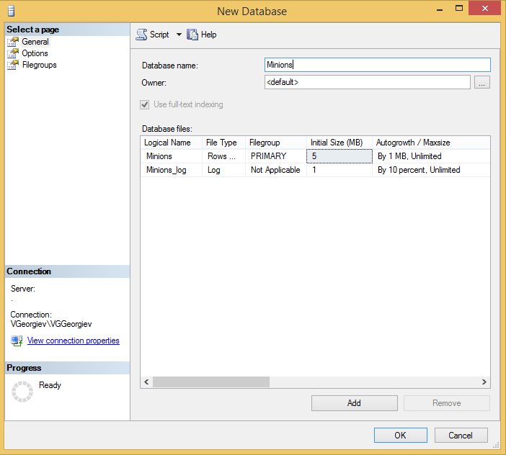

## Създайте таблица: Minions

* Създайте таблицата "**Minions**"

* Създайте колони Id, Name, Age. Колоните Id и Name са **задължителни**. Възрастта трябва да **позволява null стойности**.

* Задайте **първичен ключ Id**. Това е колоната, която уникално идентифицира всеки запис (уникален номер на запис).

## Вмъкнете данни в таблицата

Вмъкнете няколко реда стойности в таблицата Minions, както е показано на картинката:

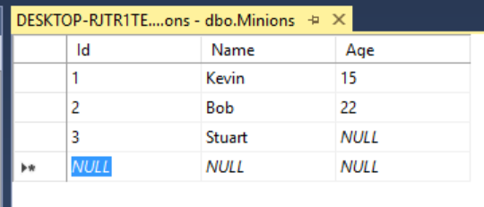

Изберете примерни стойности за всяка колона, по ваш избор.

## Изберете данни от таблицата

* Селектирайте всички колони от таблицата Minions:

* Отворете нов прозорец за заявка, след което напишете SQL.
  + * Изберете **само** **имена** от таблицата **Minions**.
  + ** **Подредете** гипо **име** във **възходящ** ред

TODO: more screenshots for the other steps.

## Променете запис

Променете възрастта на "**Stuart**"от **NULL** на **10**

TODO: more screenshots for the other steps.

## Променете всички записи

Увеличете възрастта на всички миньони с **1**. Това става аналогично на предната задача: избираме запис, променяме го, натискаме [Enter], избираме следващ запис, променяме го, натискаме [Enter] и т.н.

## Изтрийте запис

Отворете таблицата в режим **Edit**:

TODO: screenshot

**Натиснете** с **десния** **бутон** върху реда, където се намира "**Bob**", и го **изтрийте**.

## Създайте нова таблица: Towns

Създайте нова таблица "**Towns**". Всеки град има **Id** (**int**)и **Name** (**text**). Направете колоната **Id** **първичен ключ**.

TODO: screenshot

## *Свържете таблици

Сега нека направим **връзка** между нашите **две таблици**. Първо трябва да променим нашата таблица **Minions**. Добавете колона **TownId** в нея **(ВАЖНО**: **Типът на колоната трябва да е същият като типа на колоната Id на таблицата Towns)**.

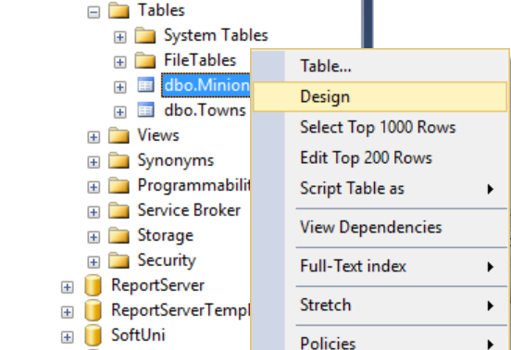

Сега можем да направим нова диаграма. Диаграмата показва всички таблици и връзките между тях.

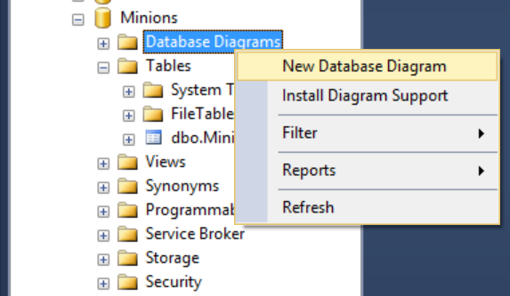

Изберете всички таблици, които да бъдат на диаграмата, и щракнете върху [**Add**].

TODO: screenshot – да се покажат двете таблици една до друга на диаграма (без връзка между тях).

Накрая просто плъзнете колоната **TownId** и я пуснете върху колоната **Id** в **Towns**:

TODO: да се сложи една ей-такава картинка:

След това се уверете, че прозорецът изглежда така и щракнете върху [**OK**].

Това е всичко. Сега двете таблици имат връзка помежду си.

## Създайте нова база данни

Сега сами създайте нова база данни **School**. Добавете няколко таблици към базата данни **Students (Id, Name, Age, PhoneNumber)**, **Classes (Id, Name, MaxStudents), Teachers(Id, Name, Class)**. Добавете колони за таблиците. Попълнете таблиците с произволно **съдържание**. След това **изтрийте** и направете **промени** в някои **записи**.

## * Генерирайте SQL скрипт

Генерирайте **SQL скрипт** от база данни **School**. Вижте **скриптовия файл** и се опитайте да **разберете** различните команди. **Изпълнете** скрипта.

Потърсете в Интернет как да генерирате скрипта или питайте ChatGPT. Не забравяйте да уточните, че работите с SQL Server и инструмента SQL Server Management Studio.